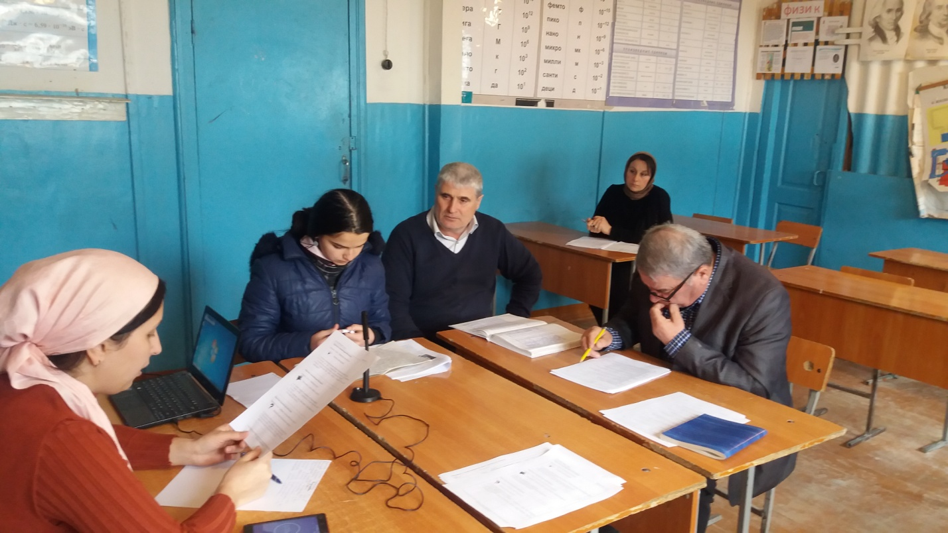

Устное собеседование по русскому языку в МКОУ “Хурикская СОШ им. Р. Гасанова” 9-х классах
13.02.2019г.

